Vyjádření k DIO
naše značka
IDSK/2026/4245
vyřizuje
Mgr. Aleš, DiS.

Příbram – Hornické slavnosti
Integrovaná doprava Středočeského kraje (IDSK) souhlasí s realizací výše uvedené akce (a s tím spojenými dopravními omezeními) za následujících podmínek:
TERMÍN
uzavírky
- nám. J. A. Alise 11. 6. 2026 (15 h.) – 14. 6. 2026 (24 h.)
  - vyparkování a uzavírka nám. T.G. Masaryka 13. 6. 2026 (10 – 16 h.)
  - vyparkování nám. 17. listopadu 11. – 14. 6. 2026 (8 – 12 h.)
  - vyparkování nám. 17. listopadu 12. 6. 2026 (15 – 24 h.)
- ul. Legionářů a průvod 12. 6. 2026 (18 – 22:30 h.)

průvody
- Svatá Hora – nám. T. G. Masaryka 13. 6. 2026 (11:30 – 14 h.)
- Hornické muzeum – Důl Anna 13. 6. 2026 (15 – 16 h.)

DOTČENÉ LINKY
- 503 + 508, 505
  - až 1.3. – žádné
- 393, 395, 502, 507, 521
- 392, 395, 500, 501, 502, 503, 506, 508, 517, 531, 754
- 503, 505, 508

OBJÍZDNÉ TRASY
- 503 + 508
do zst. Příbram, Hornických učňů beze změny, odkud přímo ul. Politických vězňů – vpravo ul. Kladenská – vlevo ul. K Dolu Marie – vlevo I/18 ul. Rožmitálská dále ve své trase a zpět v opačném pořadí
505
Směr Orlov: ze zast. Příbram, Březové Hory vpravo K Dolu Marie – vpravo Kladenská – vlevo Politických vězňů a dále po své trase. Směr Kozičín: ze zast. Příbram, Kladenská vpravo Kladenská – vlevo K Dolu Marie – vlevo Rožmitálská a dále po své trase.
  - až 1.3. – žádné

- ul. Legionářů a průvod 12. 6. 2026 (18 – 22:30 h.)
ulicí Legionářů není v období od 18 do 22 hodin veden žádný spoj
Opatření při průvodu od 20:30 do 22:30 hod.:
393, 395
V úseku mezi zastávkami „III. poliklinika – Čsl. Armády“ v obou směrech odkloněny ulicí Březnickou.
502
V úseku mezi zastávkami „Zdaboř,nem. – Čsl. Armády“ v obou směrech odkloněna ulicí Březnickou, Seifertova a Karla Kryla.
507 (týká se jen jednoho spoje směr průmyslová zóna)
Ze zastávky Drkolnov vedena přímo ulicí K.Kryla, Seifertova, Březnická do zast. Čsl. Armády a dále po své trase.
521 (týká se jen jednoho spoje směrem z Rožmitálu)
Ze zastávky Karla Pobudy vpravo Žežická, vlevo Karla Kryla, přímo Seifertova, přímo Březnická do zast. Čsl. Armády a dále po své trase.

- Svatá Hora – nám. T. G. Masaryka 13. 6. 2026 (11:30 – 14 h.)
392
z aut. nádr. přímo po I/18 ul. Evropská – vlevo III/11417 dále ve své trase a zpět v opačném pořadí

395, 754
z aut. nádr. přímo po I/18 ul. Evropská – vpravo I/18H ul. Evropská – vlevo I/18H dále ve své trase a zpět v opačném pořadí

500
V úseku „Příbram, aut. nádr. – Příbram, Sázky“ v obou směrech odkloněny ulicemi Čsl. armády, Březnická a Milínská.

501
Do zst. Příbram, Nový rybník beze změny, odkud přímo ul. Březnická – vlevo AN Příbram – výstup. V opačném směru Nástup v zastávce Příbram, aut. nádr. (v ul. Čsl. Armády) – přímo Březnická do zastávky Příbram, Nový rybník a dále po své trase.

502, 503, 508
Zkráceny a ukončeny v zastávce Příbram, aut. nádr. V úseku Příbram, aut. nádr. – Příbram, Svatá Hora spoje odřeknuty. Linky 503 a 508 směrem z/do zastávky Příbram, Nový rybník vedeny ulicí Čsl. Armády.

506
Linka je zkrácena a ukončena v zastávce Příbram, nemocnice.

517
do zst. Háje beze změny, odkud přímo po nepojmenované MK – vpravo nepojmenovaná MK – vpravo III/11812 – vlevo I/66 – vpravo III/1911 – vpravo III/1911h ul. Březnická do zst. Příbram,aut.nádr. (ul. Čs.armády) dále ve své trase a zpět v opačném pořadí

531
do zst. Příbram, Jinecká beze změny, odkud vpravo po I/18 ul. Evropská do zst. Příbram,aut.nádr. (ul. Čs.armády) dále ve své trase a zpět v opačném pořadí

- Hornické muzeum – Důl Anna 13. 6. 2026 (15 – 16 h.)
505
Ze zast. Březové Hory vpravo K Dolu Marie – vpravo Kladenská – vlevo Politických vězňů a dále po své trase.
508
z ul. Mariánská – vlevo ul. K Dolu Marie – vlevo I/18 ul. Rožmitálská

ZMĚNY ZASTÁVEK
- nám. J. A. Alise 11. 6. 2026 (15 h.) – 14. 6. 2026 (24 h.)
503 + 508
ruší se
Příbram, Březové Hory, Mariánská
Příbram, Březové Hory, náměstí
Příbram, Březové Hory, domov seniorů
zřizuje se
Příbram, Politických vězňů
505
ruší se
Příbram, Březové Hory, domov seniorů
Příbram, Kladenská – směr Orlov
  - až 1.3. – žádné

- průvod 12. 6. 2026 (20:30 – 22:30 h.)
521
ruší se
Příbram, Kladenská
Příbram, nám. 17. listopadu
Příbram, II.poliklinika
Příbram, Na Cihelně
zřizuje se
Příbram, Archiv

502, 507
ruší se
Příbram, Kladenská
Příbram, nám. 17. listopadu
Příbram, II.poliklinika
Příbram, Na Cihelně
zřizuje se
Příbram, Seifertova
Příbram, Archiv
Příbram, Nový rybník

393,395
ruší se Příbram, II.poliklinika

- Svatá Hora – nám. T. G. Masaryka 13. 6. 2026 (11:30 – 14 h.)
392
ruší se
Příbram, Jiráskovy sady
Příbram, Fibichova

395, 754
ruší se
Příbram, Jiráskovy sady
Příbram, Žižkova
Příbram, Sevastopolské nám.
Příbram, Nová Hospoda

500
ruší se
Příbram,Milínská
Příbram,Milínská-Mixova směr Příbram, aut. nádr.
zřizuje se
Příbram, Čsl. armády
501
ruší se
Příbram, Barandov
Příbram, pod Kaňkou
Příbram, Milínská-Mixova
Příbram, Milínská
Příbram, nám. T.G.M.
Příbram, Jiráskovy sady
Příbram, Svatá Hora
zřizuje se
Příbram, Československé armády
Příbram, aut. nádr.

502
ruší se
Příbram, nám. T.G.M.
Příbram, Plzeňská
Příbram, Jiráskovy sady
Příbram, Balbínova
Příbram, Svatá Hora

503 + 508
ruší se
Příbram, Svatá Hora
Příbram, Jiráskovy sady
Příbram, Balbínova
Příbram, nám. T.G.M.
Příbram, Plzeňská
Příbram, Milínská
Příbram, Milínská-Mixova
Příbram, pod Kaňkou
Příbram, Barandov
zřizuje se
Příbram, Československé armády
Příbram, aut. nádr.

506
ruší se
všechny zastávky v úseku „Svatá Hora areál – Jiráskovy sady“ včetně.

517
ruší se
Příbram,U Míků
Příbram,Hájecká
Příbram,Svatá Hora
Příbram,Balbínova
Příbram,Jiráskovy sady

531
ruší se
Příbram, Fibichova
Příbram, Jiráskovy sady

- Hornické muzeum – Důl Anna 13. 6. 2026 (15 – 16 h.)
505
ruší se
Příbram, Březové Hory, domov seniorů – směr Orlov
Příbram, Kladenská – směr Orlov

VÝLUKOVÝ JÍZDNÍ ŘÁD
Akce nebude mít za následek zpracování výlukových jízdních řádů. Požadujeme doručit DIR nejméně 5 dní před termínem zahájení akce.

ZÁVĚR
V případě změny termínu nebo rozsahu uzavírky je nutné informovat IDSK.

S pozdravem
SCHÉMA
1)
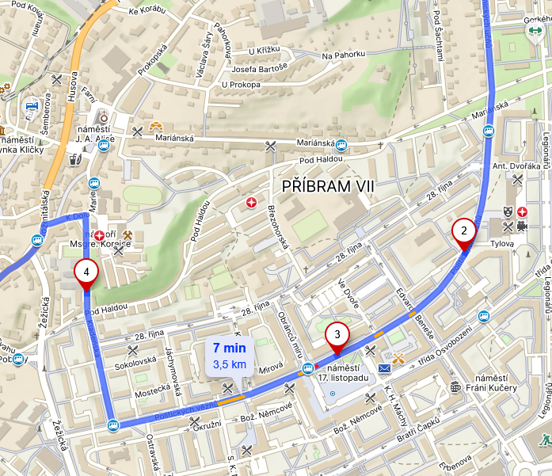
2)
